DAFTAR PUSTAKA
Buku
Ahmad Miru, Sutarman Yodo. Hukum Perlindungan Konsumen. Jakarta: Raja Grafindo Persada, 2008.
Badruldzaman, Mariam Darus. Perlindungan Terhadap Konsumen Dilihat Dari Sudut Pandang Perjanjian Baku (Standar), Dalam BPHN. Simposium Aspek-Aspek Hukum Perlindungan Konsumen. Bandung: Binacipta, 1986.
Badrulzaman, Mariam Darus. Aneka Hukum Bisnis. Bandung: Alumni, 2005.
Barkatullah, Abdul Halim. Framework Sistem Perlindungan Hukum Bagi Konsumen Di Indonesia. Bandung: Nusa Media, 2016.
Dewa Gede Rudy, I Made Sarjana, Suatra Putrawan, Ida Bagus Putu Sutama, A.A. Ketut Sukranata, I Made Dedy Priyanto. Buku Ajar Hukum Perlindungan Konsumen. Bali: Fakultas Hukum Universitas Udayana, 2015.
Ida Hanifah, Faisal, Zainuddin, Ida Nadirah, Fajaruddin, Atikah Rahmi, Faisal Riza, Rachmad Abduh, Erwin Asmadi. Pedoman Penulisan Tugas Akhir Mahasiswa. Medan: Pustaka. Medan: CV Pustaka Prima, 2018.
Mariam Badrulzaman Darus. Hukum Perlindungan Konsumen. Jakarta: Grasindo, 2000.
Miru, Ahmad. Hukum Kontrak & Perancangan Kontrak. Jakarta: PT Raja Grafindo Persada, 2018.
Muhaimin. Metode Penelitian Hukum. Mataram: Mataram University Press, 2009.
Muhammad, Abdulkadir. Hukum Perusahaan Indonesia. Bandung: PT Citra Aditya Bakti, 2010.
Salim, H S. Hukum Kontrak. Jakarta: Sinar Grafika, 2023.
Sjahdeni, Sutan Remi. Hukum Perlindungan Konsumen. Jakarta: Grasindo, 2000.
Usman, Rachmadi. Mediasi Di Pengadilan. Jakarta: Sinar Grafika, 2012.
Widi Nugraningsih, Mira Erlinawati. Perlindungan Konsumen Dalam Transaksi Online. Surakarta: CV Pustaka Bengawan, 2017.
Yulianti, Farida. Tanggungjawab Pelaku Usaha Sehubungan Dengan Kerugian Konsumen. Bandung: Repository UNIKOM, 2021.
Y Apiter Marpi. Perlindungan Hukum Terhadap Konsumen Atas Keabsahan Kontrak Elektronik Dalam Transaksi E-Commerce. Tasikmalaya: PT. Zona Media Mandiri, 2020.
Zulham. Hukum Perlindungan Konsumen. Jakarta: PT Kharisma Putra Utama, 2016
Zulham. Hukum Perlindungan Konsumen. Jakarta: Kencana Prenada Media Group, 2013.
Jurnal
Ahmad, Busyairi, and M. Saleh Laha. “Penerapan Studi Lapangan Dalam Meningkatkan Kemampuan Analisis Masalah (Studi Kasus Pada Mahasiswa Sosiologi IISIP YAPIS BIAK).” Jurnal Nalar Pendidikan, 8 (1), 2020: 63-72. https://ojs.unm.ac.id/nalar/article/download/63-72/8226.
Arief, Mhd, and Akbar Surahman. “Tanggungjawab Perusahaan Atas Perbuatan Karyawan Yang Mengakibatkan Kerugian Terhadap Orang Lain (Studi Putusan NO. 206/PDT/2014/PT.SBY)”.” Iuris Studia: Jurnal Kajian Hukum, 2 (206), 2021: 613–623. https://doi.org/10.55357/is.v2i3.183.
Arjuna Satya Prema, I Ketut, Dewa Gde Rudy, and Suatra Putrawan. “Tanggung Jawab Pelaku Usaha Laundry Terkait Dengan Klausula Eksonerasi Perjanjian Laundry Di Kecamatan Kediri.” Kertha Semaya Journal Ilmu Hukum, 1 (12), 2017: 1–10. https://ojs.unud.ac.id/index.php/kerthasemaya/article/view/33281.
Damanhuri, Damanhuri, and Mustakim Mustakim. “Perlindungan Konsumen Atas Hilang Dan Rusaknya Pakaian Konsumen Pada Jasa Usaha Laundry Di Aceh Besar.” Jurnal Ilmiah Mahasiswa Bidang Hukum Keperdataan, 3 (1), 2019: 126-133. https://jim.usk.ac.id/perdata/article/view/14980/0.
Desy Medyanti, Komang P. “Ganti Rugi Terhadap Kerusakan Pakaian Akibat Dari Kelalaian Pelaku Usaha Jasa Laundry Di Kabupaten Gianyar.” Jurnal Kertha Negara, 9 (6), 2021: 435–455. https://ojs.unud.ac.id/index.php/Kerthanegara/article/download/71969/39776.
Eka Kumala Dewi, Lani, I Nyoman Bagiastra, and Ida Bagus Putu Sutama. “Perlindungan Hukum Bagi Konsumen Yang Kehilangan Barang Di Tempat Laundry.” Kertha Wicara : Journal Ilmu Hukum, 5 (4), 2016: 1-6. https://ojs.unud.ac.id/index.php/kerthawicara/article/view/21214.
Harahap, Rahil Sasia Putri, and Fiona Chrisanta. “Pembatasan Klausul Pada Perjanjian Baku Dalam Upaya Perlindungan Konsumen Melalui Undang-Undang Perlindungan Konsumen.” Jurnal Hukum Lex Generalis, 4 (4), 2023: 323–338. https://doi.org/10.56370/jhlg.v4i4.371.
Kairupan, C. A. “Fungsi Dan Tugas Badan Perlindungan Konsumen Nasional Dalam Menerima Pengaduan Mengenai Pelanggaran Hak-Hak Konsumen.” Lex Et Societis, 1 (3), 2013: 117–125. https://ejournal.unsrat.ac.id/index.php/lexetsocietatis/article/view/2455.
Kardiatman, Yandi, Diangsa Wagian. “Tanggung Jawab Pemilik Jasa Cuci Pakaian ( Laundry ) Terhadap Kerugian Yang Dialami Oleh Pengguna Jasa.” Jurnal Private Law Fakultas Hukum Universitas Mataram, 1 (3), 2021: 424–431. https://fh.unram.ac.id/wp-content/uploads/2021/08/Yandi-Kardiatman-D1A117311.pdf.
M. Roesli, Sarbini, Bastianto Nugroho. “Kedudukan Perjanjian Baku Dalam Kaitannya Dengan Asas Kebebasan Berkontrak.” Jurnal Ilmu Hukum, 15 (29), 2019: 1–8. https://zenodo.org/record/2577606.
Nadhira, Marsha Azhar, and Sapto Hermawan. “Tinjauan Yuridis Legalitas Lembaga Perlindungan Konsumen Swadaya Masyarakat (LPKSM) Serta Perannya Dalam Melindungi Konsumen Di Indonesia.” Gloria Justitia, 3 (1), 2001: 27–44. http://ejournal.atmajaya.ac.id/index.php/gloriajustitia/article/view/4393.
Putri, Rizky Maulina, and Rismawati. “Pelaksanaan Tanggung Jawab Pelaku Usaha Terhadap Perjanjian Baku Yang Mengandung Klausula Eksonerasi Dalam Perjanjian Parkir ( Suatu Penelitian Di Kota Banda Aceh ).” Jurnal Ilmiah Mahasiswa: Bidang Hukum Keperdataan, 2 (6), 2018: 399–411. https://jim.usk.ac.id/perdata/article/view/13265.
Riswayana, Desitasari, and Asep Hakim Zakiran. “Perlindungan Hukum Terhadap Konsumen Jasa Laundry Pada Perjanjian Baku Yang Mengandung Klausula Eksonerasi Ditinjau Dari Undang-Undang Nomor 8 Tahun 1999 Tentang Perlindungan Konsumen.” Bandung Conference Series: Law Studies, 3 (1), 2023: 454–462. https://doi.org/10.29313/bcsls.v3i1.5012.
Siska, Nia. “Tanggung Jawab Pelaku Usaha Laundry Terhadap Konsumen Menurut Hukum Perjanjian Di Kota Pekanbaru.” JOM Fakultas Hukum Universitas Riau Volume, 6 (1), 2019: 1–23. https://jom.unri.ac.id/index.php/JOMFHUKUM/article/download/23611/22867.
Sitepu, Rida Ista, and Hana Muhamad. “Efektifitas Badan Penyelesaian Sengketa Konsumen (Bpsk) Sebagai Lembaga Penyelesaian Sengketa Konsumen Di Indonesia.” Jurnal Rechten : Riset Hukum Dan Hak Asasi Manusia, 3 (2), 2022: 7–14. https://doi.org/10.52005/rechten.v3i2.35.
Tarisya Eka Damayanti, Indah Dewi Megasari, Muhammad Aini. “Tanggung Jawab Pelaku Usaha Jasa Laundry Ditinjau Dari Undang-Undang Nomor 8 Tahun 1999 Tentang Perlindungan Konsumen.” Journal Fakultas Hukum, Universitas Islam Kalimantan, 1 (8), 2022: 1–10. http://eprints.uniska-bjm.ac.id/2501/1/JURNAL TARISYA.pdf.
Theda, Richard Revel Wijaya, I Made Sarjana, and Ida Bagus Putu Sutama. “Perlindungan Hukum Terhadap Konsumen Akibat Kelalaian Pelaku Usaha Jasa Laundry Di Denpasar Utara.” Kertha Semaya : Journal Ilmu Hukum, 7 (7), 2019: 1-15. https://ojs.unud.ac.id/index.php/kerthasemaya/article/view/50403?articlesBySameAuthorPage=6.
Widiasih, Ni Nyoman Diah, Ni Luh Mahendrawati, and Desak Gde Dwi Arini. “Perlindungan Konsumen Laundry Dalam Perjanjian Baku Pada Usaha Cha Cha Laundry.” Jurnal Analogi Hukum, 3 (1), 2021: 96–100. https://doi.org/10.22225/ah.3.1.2021.96-100.

Skripsi
Fadila, Vonny Erta. “Perlindungan Hukum Bagi Konsumen Nazwa Laundry Atas Kelalaian Pelaku Usaha Yang Mengakibatkan Kerugian Pada Konsumen Berdasarkan UU No. 8 Tahun 1999.” Universitas Islam Riau, 2021.
Ridho, Muhammad Rasyid. “Perlindungan Konsumen Terhadap Jasa Laundry Di Jalan Sultan Muhammad Mansyur Palembang Ditinjau Dalam Hukum Ekonomi Syariah.” Repository UIN Raden Fatah, 2019.

Peraturan Perundang-Undangan
Kitab Undang-Undang Hukum perdata
Undang-undang No. 8 Tahun 1999 Tentang perlindungan Konsumen
Undang-Undang Nomor 5 Tahun 1999 tentang Larangan Praktek Monopoli dan Persaingan Usaha Tidak Sehat
Undang-Undang Nomor 48 Tahun 2009 tentang kekuasaan kehakiman
Website
Auli, Renata Christha. “Hukum Perlindungan Konsumen: Cakupan, Tujuan, Dan Dasarnya.” Hukum Online, 2022. https://www.hukumonline.com/klinik/a/hukum-perlindungan-konsumen-cakupan-tujuan-dan-dasarnya-lt62dfc65f7966c#_ftn14.
Bernadetha Aurelia Oktavira. “Hukumnya Mencantumkan Klausul Eksonerasi Dalam Perjanjian.” Hukum Online, 2019. https://www.hukumonline.com/klinik/a/hukumnya-mencantumkan-klausul-eksonerasi-dalam-perjanjian-lt4d0894211ad0e.
Idris, Muhammad. “Apa Yang Dimaksud Dengan Konsumen?” Kompas.com, 2021. https://money.kompas.com/read/2021/09/11/195821026/apa-yang-dimaksud-dengan-konsumen.
Manis. “Pengertian Perlindungan Konsumen, Tujuan Dan Asas Perlindungan Konsumen Lengkap.” Pelajaran.co.id, 2023. https://www.pelajaran.co.id/pengertian-tujuan-dan-asas-perlindungan-konsumen/.
Muchsin. “Perlindungan Hukum Adalah, Definisi / Pengertian Perlindungan Hukum Menurut Para Ahli.” Wislah Blogspot, 2019. https://wislah.com/perlindungan-hukum/.
Natalia. “Jasa Adalah: Pengertian, Ciri-Ciri, Jenis, Dan Strategi Pemasaran Perusahaan Jasa.” Accurate, 2023. https://accurate.id/bisnis-ukm/jasa-adalah/.
Oktavira, Bernadetha Aurelia. “Pengertian Hukum Kontrak, Syarat Sah, Dan Asas Hukumnya.” Hukum Online, 2023. https://www.hukumonline.com/klinik/a/macam-macam-perjanjian-dan-syarat-sahnya-lt4c3d1e98bb1bc.
Putri, Vanya Karunia Mulia. “Pengertian Perlindungan Dan Penegakan Hukum.” Kompas.com, 2022. https://www.kompas.com/skola/read/2022/11/17/080000269/pengertian-perlindungan-dan-penegakan-hukum.
Riadi, Muchlisin. “Pengertian, Asas Dan Jenis-Jenis Perjanjian.” Kajian Pustaka, 2019. https://www.kajianpustaka.com/2019/02/pengertian-asas-dan-jenis-perjanjian.html.
Saputra, Andi. “Dirjen HAM Gugat Laundry Rp 210 Juta Karena Jas Tak Licin, Ombudsman: Arogan!” Jakarta: Detik News, 2016. https://news.detik.com/berita/d-3316434/dirjen-ham-gugat-laundry-rp-210-juta-karena-jas-tak-licin-ombudsman-arogan.
Sari, Annisa Medina. “Perlindungan Konsumen: Pengertian, Tujuan Dan Asasnya.” Fahum UMSU, 2023. https://fahum.umsu.ac.id/perlindungan-konsumen-pengertian-tujuan-dan-asasnya/.
Shofie, Yusuf. “Tugas Dan Fungsi Badan Perlindungan Konsumen Nasional (BPKN).” Hukum Online, 2022. https://www.hukumonline.com/klinik/a/tugas-dan-fungsi-badan-perlindungan-konsumen-nasional-bpkn-lt5ee046de7671e.
Wahyuni, Willa. “Mengenal LPKSM, Lembaga Non Pemerintah Untuk Melindungi Konsumen.” Hukum Online, 2023. https://www.hukumonline.com/berita/a/mengenal-lpksm--lembaga-non-pemerintah-untuk-melindungi-konsumen-lt645ccf37eea41/.
Wajdi, Farid “Konsep Perjanjian Baku”, FaridWajdi.com, 2017, http://farid-wajdi.com/detailpost/konsep-perjanjian-baku#:~:text=Sluijter berpendapat%3A “perjanjian baku bukan,dibutuhkan oleh masyarakat dalam praktik”.
Yozami, M Agus. “Perlindungan Hukum: Pengertian, Unsur, Dan Contohnya”, Hukum Online, 2023. https://www.hukumonline.com/berita/a/perlindungan-hukum-lt61a8a59ce8062/.

LAMPIRAN
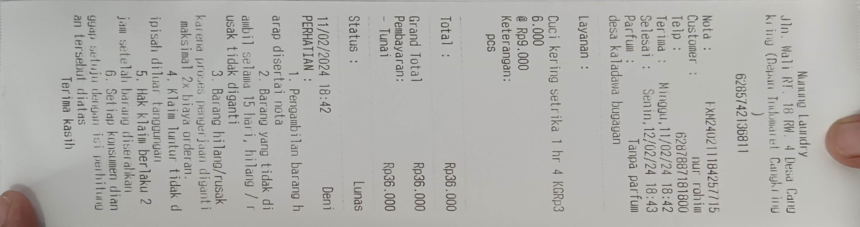
Lampiran 1. Nota Laundry

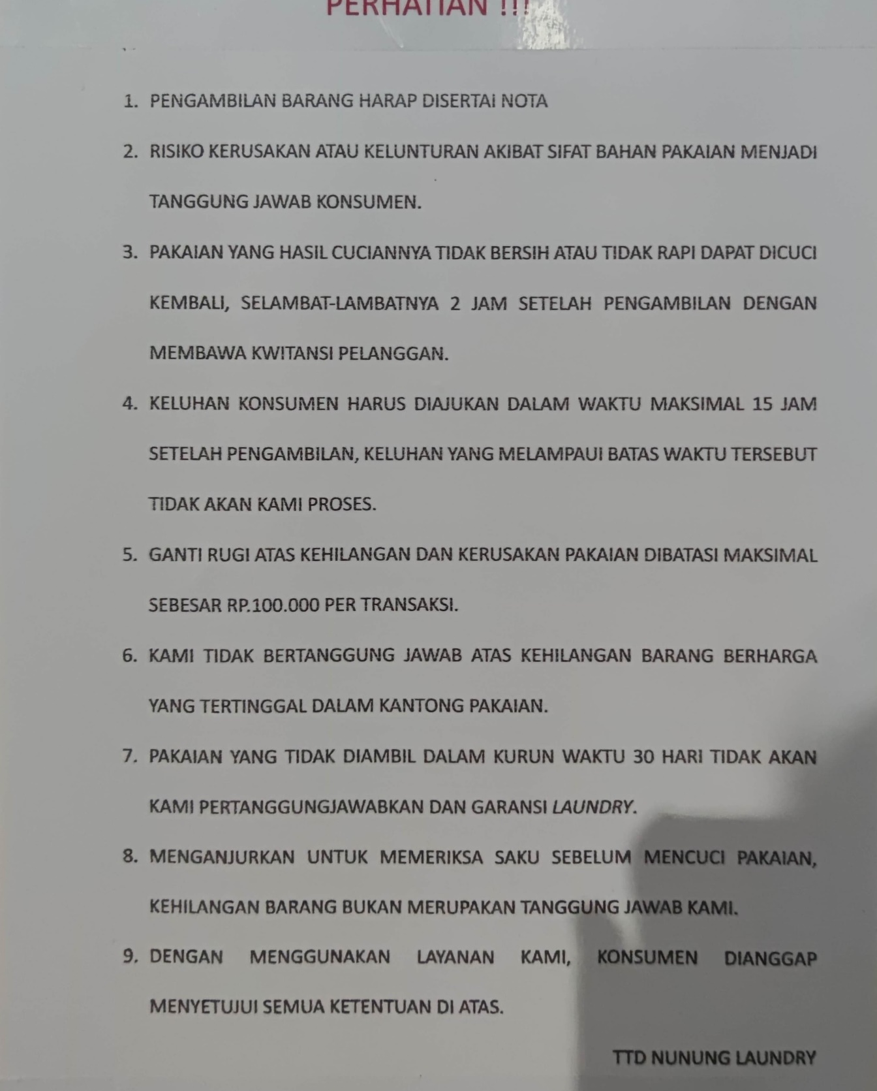
Lampiran 2. Klausa Eksonerasi

